毕业设计（论文）
开 题 报 告

基于SSM框架的购物商城系统设计与实现
1 选题的背景和意义
1.1 选题的背景
随着互联网技术的迅猛发展，现在互联网已从单纯的学术科研向综合性商业网络发展，人们对于互联网技术的要求已不单单是浏览一下网页、收发电子邮件等简单的网络应用。高速发展的互联网技术为在线购物的发展提供了强大的动力，同时，在线购物的环境已经逐步得到了改善。在线购物网对用户的吸引力将会越来越大，用户对利用互联网进行在线购物的看法也将必定会从不了解到了解，从拒绝到接受，从怀疑到信任，利用互联网进行在线购物的观念将更加深入人心。
本次打算开发一款用于用户在线购物的购物商城系统。购物商城系统让用户享受网上购物便利性的同时，也为企业提供了新的经营途径。将会有更多的企业选择网上销售，以此提高企业在消费者中的口碑与销量。此外，对于整个市场经济来说：这种新型的购物模式在更大的范围内、更广的层面上以更高的效率实现资源配置。企业通过网络化管理物品营销等方面的问题可以灵活实现一系列经营管理，尽快建立和完善现代企业的信息化管理机制。通过现今流行的Jsp技术，实现购物商城系统，大家方便自如的挑选满足自己需求的商品并购买，企业通过对用户与商品市场信息的及时调控，实现了对消费者、企业、市场三者的“多赢”效果。
1.2 国内外研究现状及发展趋势
国外电子商务网站应用发展较早，相关标准和法律比较规范健全。而我国电子商务的产生从无到有，仅仅几年的时间，发展的速度却相当迅速，但是数量和质量与国外尚有差距。在我国互联网即将发展到一个新的阶段，电子商务将成为互联网上的主流业务的同时，国内企业需要加大借鉴和学习国外先进技术的力度，更好的为其自身服务。
以欧美国家为例，可以说电子商务业务开展的如火如荼。主要采取在线销售，消费者通过网络在网上购物、在网上支付，建立他们的交易关系，亚马逊网上书店就是属于这种典型模式。还有美国的EBay公司1998年第一季度的销售额就达1亿美元。中国的淘宝网也是这种典型模式的代表。采用这种方式，可以让用户自己进行付费、运输和验货等。
电子商务是中国的一个巨大的新产业。这个新产业会替代一些我国过时的旧产业, 压迫一些产业进行重组, 会成为我国经济的一个重要增长点。它也是一场交易方式的革命。它的廉价、高效的交易方式将促成企业内部与外部围绕交易方式的企业管理革命, 并将产生适合于中国电子商务时代的企业管理模式、企业组织模式。
2 研究的基本内容
2.1 基本框架
基于SSM框架的购物商城系统，使得所开发的购物网站实现客户的基本要求，即能够通过该网站实现对商品的搜索，商品展示，在线购买等一系列操作。同时对于管理员来说，需要实现商品的分类信息管理，客户的基本信息以及订单管理等功能。
1.前台用户功能模块
(1)商品展示：展示商品信息；
(2)检索功能：根据商品分类进行商品信息的检索；
(3)用户登录：登录/注册，方可进行商品购物，包括购物车功能；
(4)其他功能：新闻资讯、在线留言。
2.后台管理员模块
(1)修改密码：管理员修改个人密码信息；
(2)商品分类管理：可以对商品分类信息进行添加、修改、删除。
(3)商品管理：可以对商品进行添加、修改、删除；
(4)订单管理：可以按订货人进行查看及删除订单；
(5)会员管理：可以对会员信息进行修改、删除和查询；
(6)新闻资讯管理：可以对新闻资讯信息进行添加、修改、删除；
(7)留言管理：可以对留言进行删除、回复处理；
用户功能结构如下：
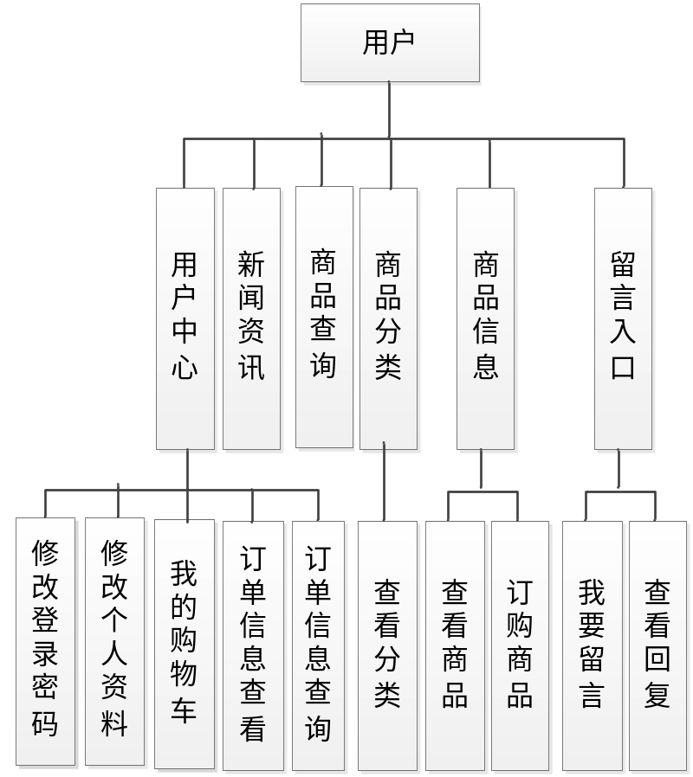
图1 用户功能结构图
管理员功能结构如下：
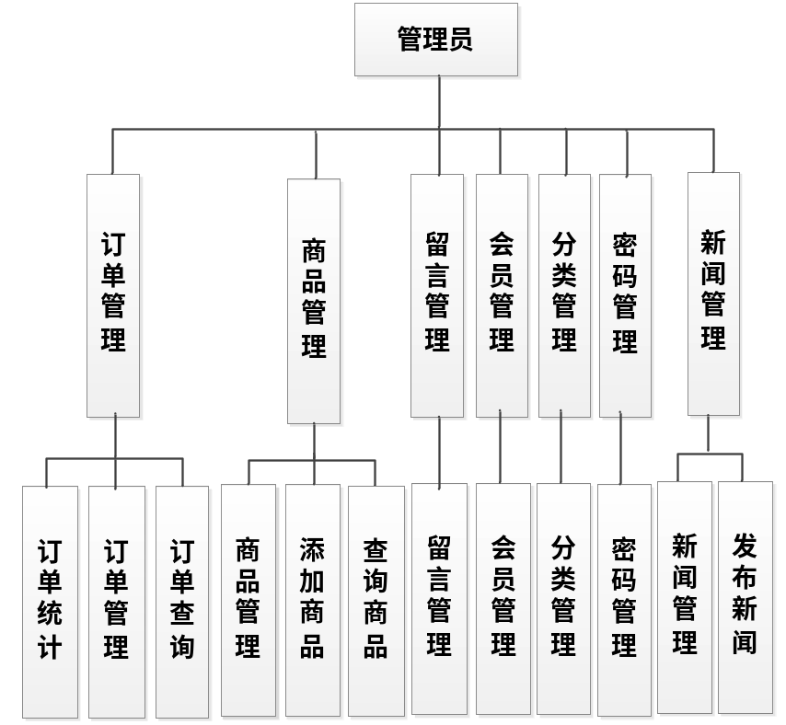
图2 管理员功能结构图
2.2 研究的重点和难点
（1）数据库表结构的建立
（2）后台数据的增加，修改与删除
（3）前台和后台数据的同步
2.3 拟解决的关键问题
基于SSM框架的购物商城系统主要是对管理员和用户各个权限需要具备的功能进行需求设计和最终的功能实现。
3 研究的方法及措施
基于SSM技术的购物商城系统是属于JavaWeb项目，采用的开发框架为SSM框架，也就是Spring mvc、Spring、MyBatis这三个框架，页面设计用的是jsp技术作为动态页面文件设计，jsp文件里可以对实现html等界面布局的代码，采用SpringMVC替代传统的struts2框架，主要对jsp访问的拦截和控制，Spring作为整个控制的核心，通过控制反转技术和面向切面技术，让Spring自动对使用的类文件进行调用和导入，MyBatis主要作为底层操作数据库，不牵扯业务逻辑，开发工具采用Myeclipse，服务器用的是tomcat。后台数据库采用MySQL数据库。
4 预期成果
（1）简易性
系统功能一目了然，排列有序，新手能够很快的学会整个系统的操作。
（2）完善性
系统功能较为完善，能够完成基于SSM框架的购物商城系统的所有基本功能。
（3）美观性
系统界面较为美观，使用户以及管理员能随心所欲的使用系统。
5 研究工作进度计划
2020年09月20日-2020年10月20日 收集资料，落实设计题目和书写开题报告。
2020年10月21日-2020年10月30日 提交开题报告，并针对开题报告进行答辩。
2020年10月31日-2021年01月10日 收集资料，进行需求分析，系统分析。
2021年01月11日-2021年04月30日 对系统进行总体规划，数据库设计，并实现程序代码，完成系统调试。
2021年05月1日-2021年05月20日 修改完善毕业设计和论文，提交论文成稿。

参考文献
[1]文静,杜柯柯,达文姣.基于SSM的网上商城的开发与设计[J].电脑知识与技术,2018,14(07):86-87.
[2]姚玉阁.基于Web的网上商城购物系统的设计与实现[J].现代电子技术,2019,39(01):125-128+132.
[3]李长久.购物商城系统的设计与实现[J].信息通信,2019(08):91.
[4]袁铭泽.商城购物商城系统概要设计[J].黑龙江科技信息,2019(24):155.
[5]邱丹萍.Web开发中SSM框架的分析[J].电脑知识与技术,2020,16(17):81-82.
[6]王昊欣,姜学东.JAVA编程语言在计算机软件开发中的应用[J].电子测试,2017(13):73-74.
[7]李国一.计算机软件开发中Java语言的应用[J].信息与电脑(理论版),2017(14):49-50.
[8]邢如意.Java语言中对象的理解与应用[J].软件工程,2017,20(04):9-11.
[9]陈节鑫.基于计算机软件开发的JAVA编程语言及运用研究[J].福建电脑,2017,33(03):105+167.
[10]朴宏波.基于计算机软件开发的JAVA编程语言解析[J].科技创新导报,2016,13(30):66+68.
[11]朱华.Java软件开发问题探究[J].科技创新与应用,2016(33):93
[12]孙伟强,贾蕊.B/S架构可格式化应用系统研究[J].电大理工,2017(04):27-28.
[13]刘阳娜.大数据下的MySQL数据库的效率优化[J].信息通信,2017(12):111-112.
[14]王丽娟,靳继红.基于MySQL的查询优化技术研究[J].电脑知识与技术,2017,13(30):35-36.
[15]薛茹.基于SSM框架的Web系统研究与应用[J].计算机产品与流通,2018(07):30.

